бюджетное профессиональное образовательное учреждение Вологодской области

«Череповецкий лесомеханический техникум им. В.П. Чкалова»

Специальность **09.02.07** «Информационные системы и программирование»

**ОТЧЕТ ПО ПРОИЗВОДСТВЕННОЙ ПРАКТИКЕ**

**ПП по ПМ.07 Соадминистрирование баз данных и серверов.**

Выполнил студент _ курса группы ИС-____

____________________________________

подпись ____________________________

место практики __________________________________________________________________

наименование юридического лица, ФИО ИП

Период прохождения:

с «___» _______ 2025 г.

по «___» _______ 2025 г.

Руководитель практики от

предприятия

должность______________________

_______________________________

подпись________________________

МПРуководитель практики от

техникума: Материкова А.А.

______________________________________

Оценка:_______________________________

«___» _______________________2025 года

г. Череповец

2025

СОДЕРЖАНИЕ

ВВЕДЕНИЕ 3

1 ОБЩАЯ ХАРАКТЕРИСТИКА ПРЕДПРИЯТИЯ (ОРГАНИЗАЦИИ) 4

1.1 Организационная структура предприятия 4

1.2 Внутренний распорядок работы предприятия, охрана труда ИТ-специалистов 4

1.3 Должностные инструкции ИТ-специалистов предприятия 4

2 ОСНОВНЫЕ НАПРАВЛЕНИЯ АДМИНИСТРИРОВАНИЯ БАЗ ДАННЫХ И СЕРВЕРОВ 5

2.1 Технические проблемы, возникающие в процессе эксплуатации баз данных 5

2.2 Администрирование отдельных компонент серверов 5

2.3 Требования, предъявляемые к конфигурации локальных компьютерных сетей и серверного оборудования 5

2.4 Аудит систем безопасности БД и серверов 5

2.5 Регламенты по защите информации баз данных 5

3 ВЫПОЛНЯЕМЫЕ ЗАДАНИЯ 6

ЗАКЛЮЧЕНИЕ 7

СПИСОК ИСПОЛЬЗОВАННЫХ ИСТОЧНИКОВ 8

ПРИЛОЖЕНИЯ 9

# ВВЕДЕНИЕ

Цель и задачи практики.

Сроки и место прохождения.

Срок прохождения практики с 20.10.25 по 02.11.25, ООО “Малленом Системс” практика проходила дистанционно.

# ОБЩАЯ ХАРАКТЕРИСТИКА ПРЕДПРИЯТИЯ (ОРГАНИЗАЦИИ)

## Организационная структура предприятия

## Внутренний распорядок работы предприятия, охрана труда ИТ-специалистов

## Должностные инструкции ИТ-специалистов предприятия

# ОСНОВНЫЕ НАПРАВЛЕНИЯ АДМИНИСТРИРОВАНИЯ БАЗ ДАННЫХ И СЕРВЕРОВ

## Технические проблемы, возникающие в процессе эксплуатации баз данных

К техническим проблемам относятся сбои аппаратного обеспечения, такие как выход из строя дисков или памяти, а также ошибки программного обеспечения, включая некорректную работу самой СУБД или операционной системы. Проблемы с сетью, проявляющиеся в низкой скорости или обрывах соединения, могут привести к недоступности базы данных. Особую опасность представляет собой повреждение данных, вызванное различными причинами, включая аппаратные сбои или вредоносное ПО. Перегрузка системы, возникающая при одновременном доступе множества пользователей или выполнении ресурсоемких задач, способна замедлить работу или вызвать отказы. Проблемы производительности, такие как медленная работа запросов, часто обусловлены неоптимизированными запросами или недостатком системных ресурсов.

## Администрирование отдельных компонент серверов

Администрирование отдельных компонент серверов представляет собой комплекс мер по управлению и поддержке различных подсистем. Это включает в себя настройку, обновление, мониторинг производительности, управление пользователями и сетевыми службами. Отдельно стоит администрирование системы управления базами данных (СУБД), включающее ее установку, настройку, создание и управление базами данных, обеспечение безопасности доступа, выполнение резервного копирования и восстановления, а также мониторинг производительности. Управление файловой системой и системами хранения данных охватывает настройку разделов, контроль доступа к файлам и каталогам, а также мониторинг использования дискового пространства. В целом, администрирование серверов направлено на обеспечение их стабильной, безопасной и эффективной работы.

## Требования, предъявляемые к конфигурации локальных компьютерных сетей и серверного оборудования

Требования к конфигурации локальных компьютерных сетей и серверного оборудования обусловлены задачами, которые они должны решать, и ожидаемой нагрузкой. Для локальной сети критически важна достаточная пропускная способность, обычно требующая гигабитных соединений как минимум, а для высоконагруженных сред — 10-гигабитных и выше, с использованием качественных коммутаторов, поддерживающих VLAN и QoS для приоритизации трафика. Для серверов баз данных это означает наличие высокопроизводительных многоядерных процессоров, большого объема быстрой оперативной памяти, а также дисковой подсистемы, построенной на массивах SSD/NVMe с использованием технологий RAID для обеспечения как скорости ввода-вывода, так и отказоустойчивости. Серверы также должны иметь резервные блоки питания и, в идеале, дублирование других критических компонентов.

## Аудит систем безопасности БД и серверов

Аудит систем безопасности баз данных и серверов — это систематическая процедура оценки текущего состояния защищенности информационных систем. Аудит БД включает проверку настроек авторизации и аутентификации, анализ прав доступа пользователей и ролей, инспекцию конфигурации шифрования данных как при хранении, так и при передаче, а также проверку настроек аудита самой СУБД для регистрации подозрительной активности. Целью аудита является выявление слабых мест в защите, а также проверка соответствия существующим политикам безопасности и регуляторным требованиям.

## Регламенты по защите информации баз данных

Регламенты по защите информации баз данных представляют собой официальные документированные правила и процедуры, устанавливающие порядок обеспечения конфиденциальности, целостности и доступности данных. Эти регламенты определяют, кто, как и когда имеет право выполнять те или иные действия с данными. Они включают детальные правила управления учетными записями и паролями для доступа к БД и серверам, предписывают обязательное применение принципа минимальных привилегий. Обязательной частью являются регламенты по резервному копированию и восстановлению данных, устанавливающие частоту, формат, место хранения копий, а также процедуры их проверки. Кроме того, регламенты затрагивают процедуры аудита, обязывая регулярно проверять журналы активности и анализировать их на предмет подозрительных операций, а также устанавливают требования к шифрованию чувствительных данных как в состоянии покоя, так и во время их передачи по сети.

# ВЫПОЛНЯЕМЫЕ ЗАДАНИЯ

Задание 1:

Предметная область: оптический контроль качества

керамики.

Задание 2:

1 Выбор базы данных и подключение к ней:

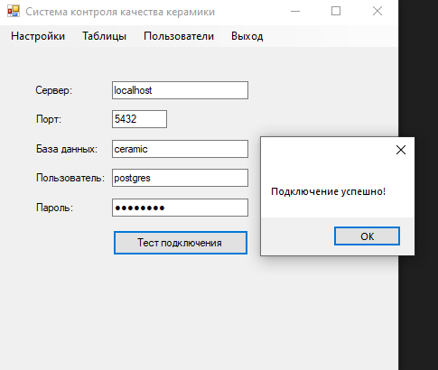

Рисунок 1 - Подключение к БД

2 Работа с каждой существующей в БД таблицей

(добавление, изменение и удаление записей):

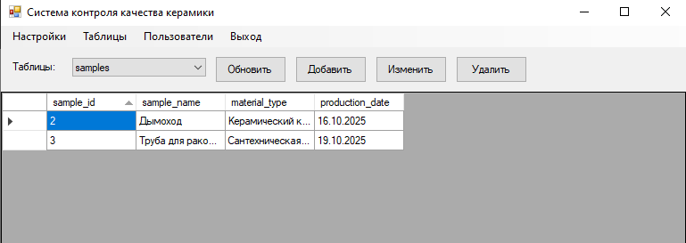

Рисунок 2 - Окно таблиц

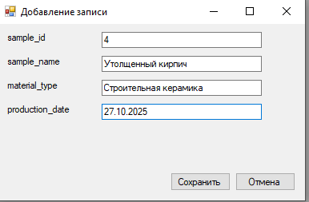

Рисунок 3 - Добавление записи

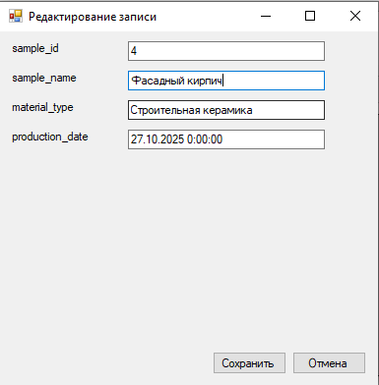

Рисунок 4 - Изменение записи

3 Администрирование пользователей в БД:

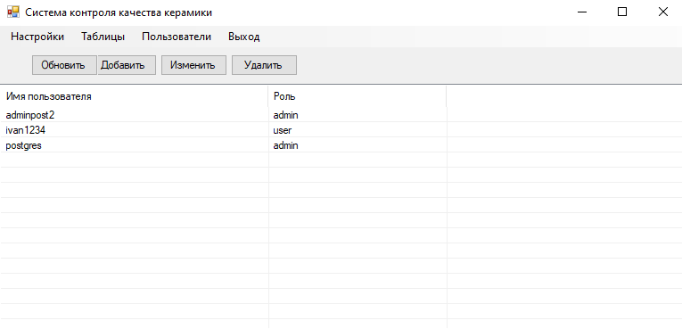

Рисунок 5 - Окно пользователей

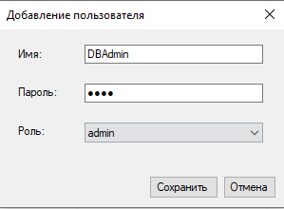

Рисунок 6 - Добавление пользователей

# ЗАКЛЮЧЕНИЕ

# СПИСОК ИСПОЛЬЗОВАННЫХ ИСТОЧНИКОВ

# ПРИЛОЖЕНИЯ